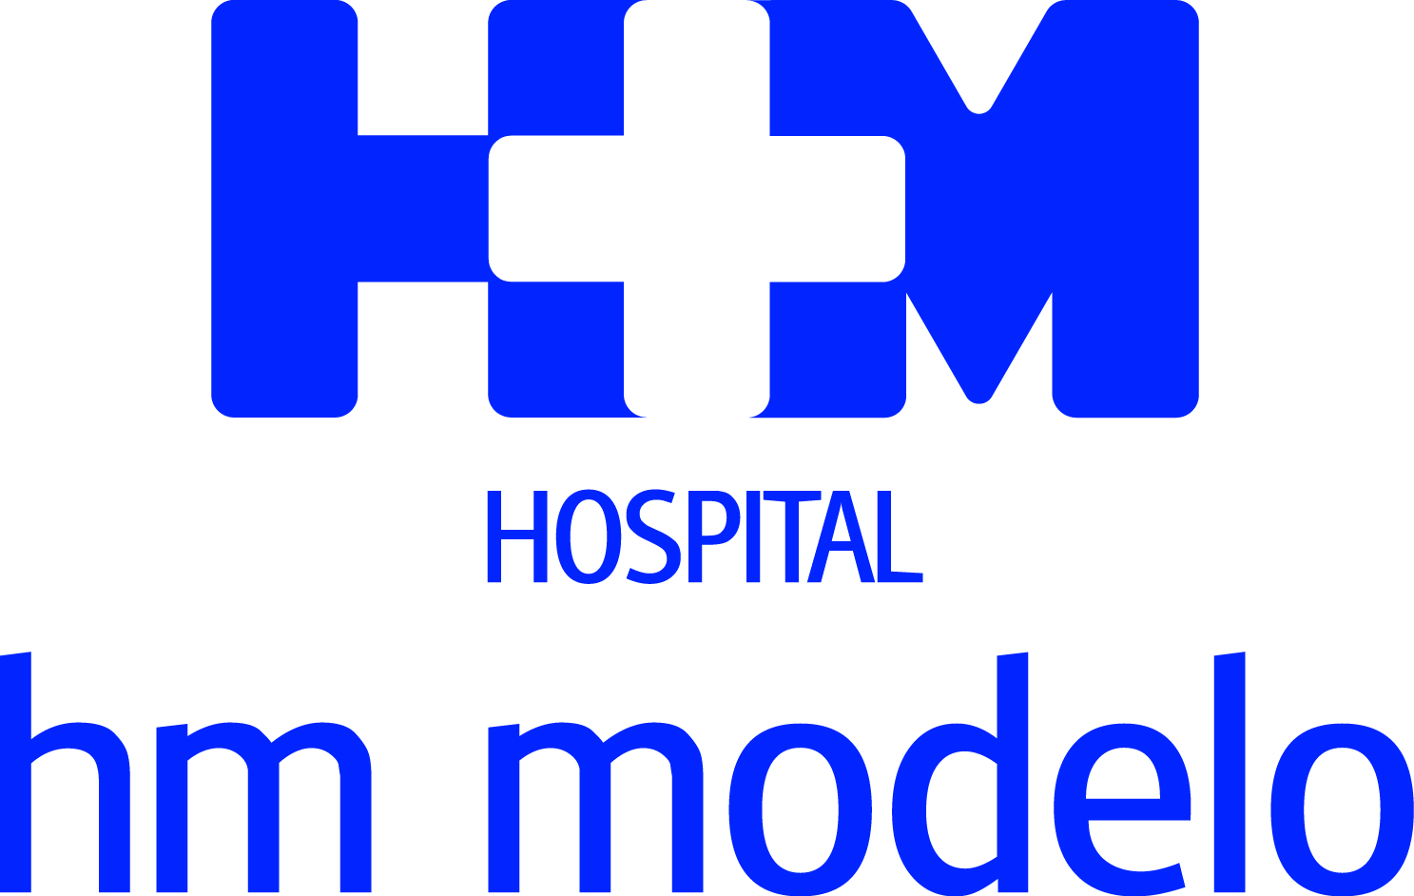


La iniciativa, que cuenta con la implicación del Deportivo, tiene como objetivo transmitir los valores de unos hábitos de vida saludables

HM HOSPITALES PONE EN MARCHA EN A CORUÑA LA CAMPAÑA ‘NO TE ARRIESGUES, CORAZÓN’
- La iniciativa arrancó hoy en el Obelisco y se prolongará hasta el viernes en el Policlínico HM Matogrande
- La actividad, patrocinada por HM Hospitales, cumple su tercera edición y pretende concienciar a los coruñeses sobre su salud cardiovascular
- El jugador del Dépor Fede Cartabia y el entrenador Pepe Mel se han sometido esta mañana al test cardiovascular
A Coruña, 10 de julio de 2017. HM Hospitales ha puesto en marcha esta mañana, por tercer año consecutivo, una campaña que, bajo el lema ‘No te arriesgues, corazón’ pretende sensibilizar a la población de su área de influencia sobre la necesidad de desarrollar unos hábitos saludables que contribuyan a prevenir eventuales problemas cardiovasculares. La actividad se estrenó en el Obelisco y, a partir de mañana, continuará en el Policlínico HM Matogrande.
Durante el día de hoy, el centro sanitario ha trasladado al Obelisco una carpa a la que han acudido todas las personas que lo han deseado para someterse de forma gratuita a un test de evaluación de su riesgo cardiovascular. Allí, además de medirles la tensión, el nivel de colesterol, el peso, etc…, personal especializado les ha realizado a un test para evaluar sus hábitos, antecedentes propios y familiares, etc, aportándoles un informe final con el porcentaje de riesgo que presentan. Todo ello tiene como objetivo último, además de la prevención, el hecho de fomentar e impulsar unos hábitos de vida sana y saludable.
A partir de mañana, la campaña ‘No te arriesgues, corazón’ se trasladará al hall del Policlínico HM Matogrande (C/ Enrique Mariñas, 32 – 2º), donde se atenderá al público en horario de mañana y tarde de martes a jueves (de 10 a 14 horas y de 17 a 20 horas) y en horario de mañana el viernes 14, día en que concluirá la actividad. De esta manera, las personas que así lo deseen podrán hacerse el test cardiovascular sin coste alguno en el centro.
El Policlínico HM Matogrande, que cuenta con una superficie de 700 metros cuadrados, fue puesto en marcha en abril de 2016. Dispone de un equipo médico con cardiólogos, neurólogos, neumólogos y especialistas en medicina del deporte, entre otras especialidades, además de fisioterapeutas, logopedas, psicólogos, nutricionistas o terapeutas ocupacionales. Desde su estreno, ha contado como elemento diferencial con el abordaje integral y multidisciplinar de las diferentes patologías, así como un especial foco en la rehabilitación en todas sus versiones.
Apoyo de jugadores del Dépor
En esta tercera edición de la iniciativa ‘No te arriesgues, corazón’, como viene siendo habitual, HM Hospitales ha contado con la implicación del Real Club Deportivo. El defensa Luisinho es la imagen de la campaña, mientras que el entrenador Pepe Mel y el futbolista Fede Cartabia se han sometido esta misma mañana a las pruebas de evaluación de su riesgo cardiovascular. Asimismo, los dos miembros del equipo han animado a los coruñeses a controlar su salud y a seguir unos buenos hábitos que ayuden a evitar eventuales problemas de corazón.
El Hospital HM Modelo es el centro médico oficial del Deportivo desde el año 2014. La semana pasada, Fede Valverde, una de las incorporaciones del equipo coruñés de cara a esta temporada, pasó el reconocimiento en el centro.

HM Hospitales

HM Hospitales es el grupo hospitalario privado de referencia a nivel nacional que basa su oferta en la excelencia asistencial sumada a la investigación, la docencia, la constante innovación tecnológica y la publicación de resultados.
Dirigido por médicos y con capital 100% español, cuenta en la actualidad con más de 4.000 profesionales que concentran sus esfuerzos en ofrecer una medicina de calidad e innovadora centrada en el cuidado de la salud y el bienestar de sus pacientes y familiares.

HM Hospitales está formado por 38 centros asistenciales: 14 hospitales, 3 centros integrales de alta especialización en Oncología, Cardiología y Neurociencias, además de 21 policlínicos. Todos ellos trabajan de manera coordinada para ofrecer una gestión integral de las necesidades y requerimientos de sus pacientes.

En el año 2014, HM Hospitales puso las bases de un proyecto sanitario líder en Galicia con la incorporación del Hospital HM Modelo y la Maternidad HM Belén, dos centros de referencia en A Coruña a los que se han sumado en 2016 los hospitales HM Rosaleda y HM La Esperanza en Santiago de Compostela. En marzo de 2017 se ha adquirido en Vigo el Centro Médico el Castro – Hospital Perpetuo Socorro con el objetivo de completar asistencialmente el llamado eje atlántico y para que, en el futuro, este centro se integre dentro de la red asistencial de HM Hospitales.

Actualmente, HM Hospitales en Galicia dispone de más de 300 camas y 26 quirófanos que responden a todas las especialidades médicas y quirúrgicas y cuenta con la más avanzada tecnología de diagnóstico por imagen. Destacan la UCI de adultos y neonatal, los servicios de urgencias 24 horas y urgencias pediátricas, la medicina nuclear y el Laboratorio FIV entre otros. Estos recursos vienen a sumarse a los del resto del grupo en el conjunto de España, todos ellos con la mayor cualificación técnica y humana.

Más información: www.hmhospitales.com

Más información para medios:
DPTO. DE COMUNICACIÓN DE HM HOSPITALES

Santiago de Compostela
Miguel Álvarez López
Tel.: 981 552 200 Ext 421 / Móvil 661 571 918
E-mail: malvarezlopez@hmhospitales.com

